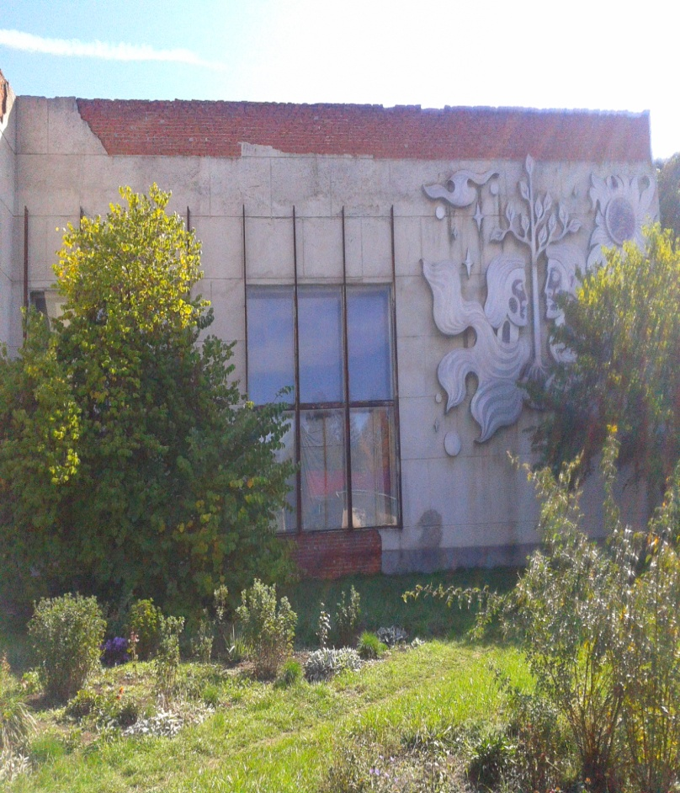 | 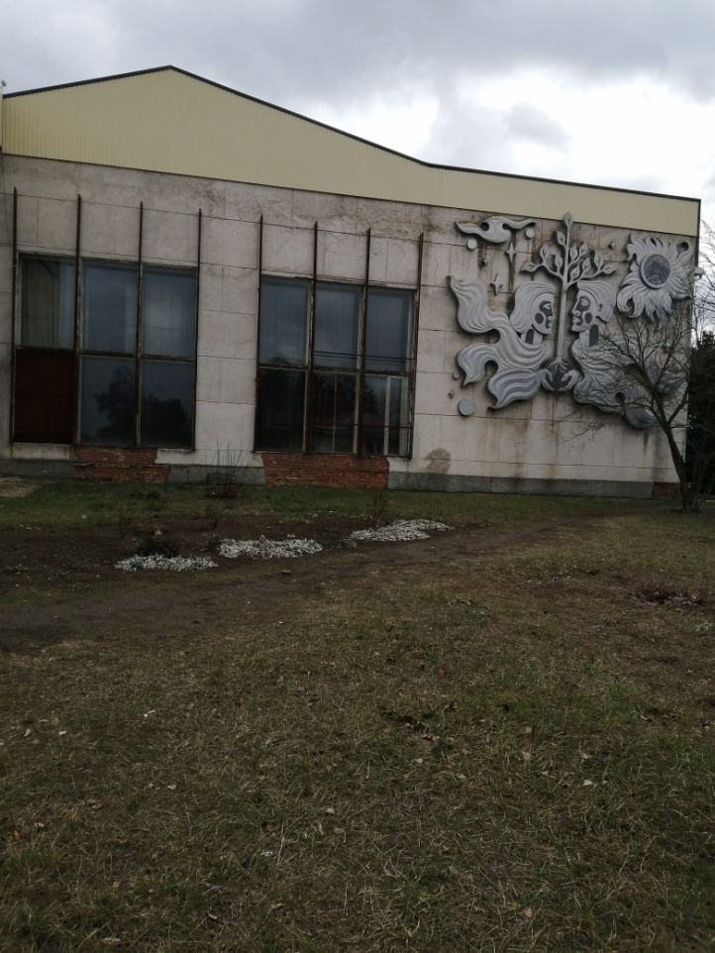
МУК «КДЦ Новомихайловского с/п»

До капитального ремонта крыши, 2015 год После капитального ремонта крыши, 2016 год

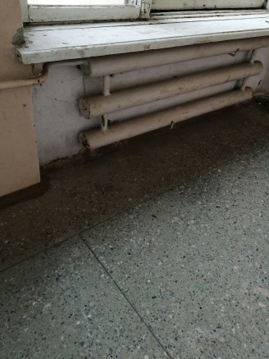 | 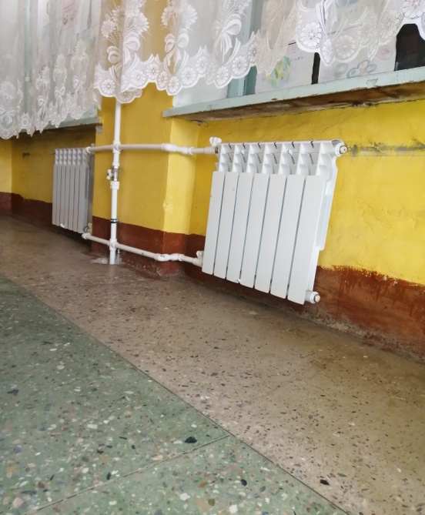
До капитального ремонта системы отопления, 2016 год После капитального ремонта системы отопления, 2020 г.

•
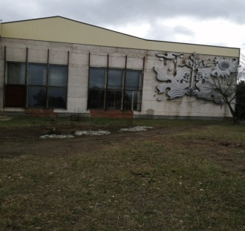 | 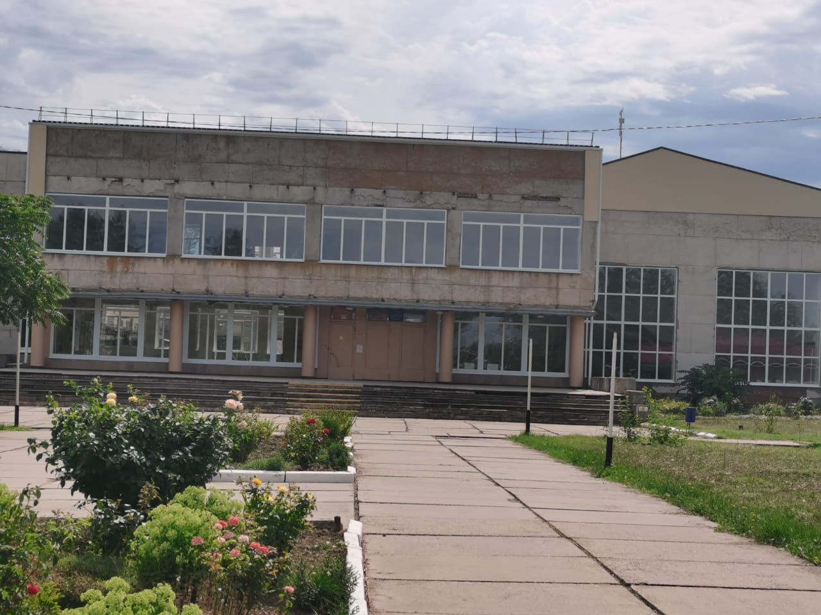 | 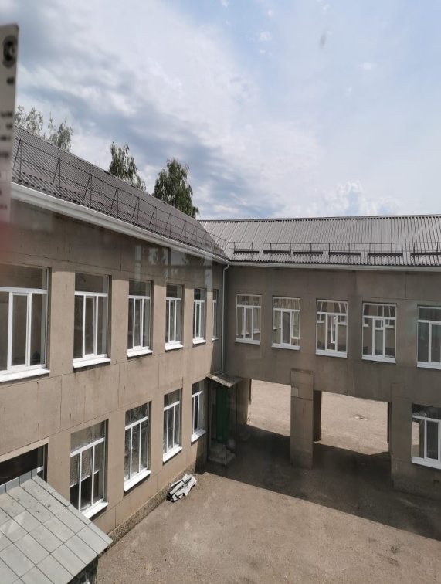
Фасад здания (окна), 2016 г. Фасад здания (окна) 2020 г.

